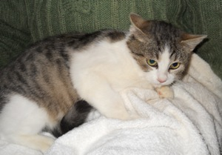

KITTY CUCCIOLINA

Kitty è una cucciolina di taglia contenuta, nata in agosto 2013, quindi alla data della pubblicazione del suo appello di appena 5 mesi.
Troviamole al più presto una casa!
Per conoscerla: 3408961224

